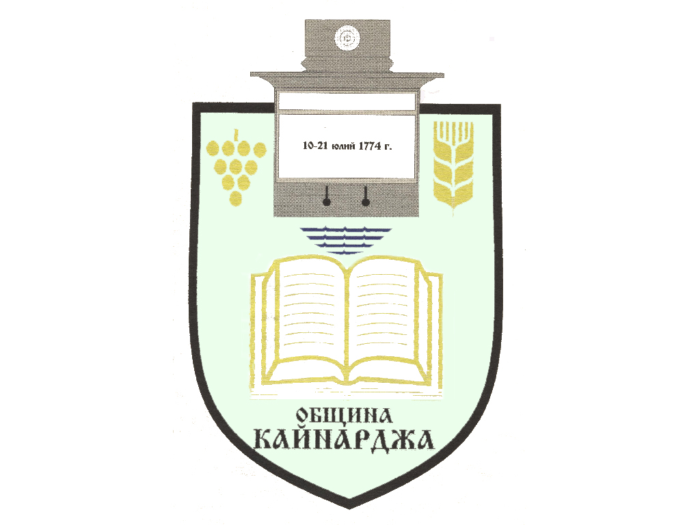

ОБЩИНСКИ СЪВЕТ-КАЙНАРДЖА

MUNICIPAL COUNCIL-KAYNARDZHA

Ул.”Димитър Дончев” 2 086798/356, факс 086798 / 461
7550 с.Кайнарджа, обл.Силистра e-mail:obs_kaynardja@abv.bg

ПОКАНА № 23
На основание чл.23, ал.4, т.1 от ЗМСМА във връзка с чл.16, ал.1, т.1 и чл.58 а от Правилника за организацията и дейността на Общински съвет Кайнарджа
С В И К В А М
присъствено заседание на Общински съвет Кайнарджа
На 28.05.2021 г./ петък / от 10.30 часа в салона на НЧ“Отец Паисий“-Кайнарджа
при следния
ДНЕВЕН РЕД:

- Приемане на актуализирано разпределение на направените вътрешни промени по бюджета на община Кайнарджа за първото тримесечие на 2021 година.
Внася: Кмета на общината
- Финансиране на 80-годишен юбилей от учредяването на НЧ“Родина“ в с.Голеш.
Внася: Кмета на общината
- Продажба на имот частна общинска собственост с.Зарник.
Внася: Кмета на общината
- Продажба на имот частна общинска собственост с.Войново.
Внася: Кмета на общината
- Продажба на имот частна общинска собственост с.Голеш.
Внася: Кмета на общината
- Продажба на три броя имоти частна общинска собственост с.Голеш.
Внася: Кмета на общината
- Актуализиране на План за защита при бедствия на община Кайнарджа.
Внася: Кмета на общината
- План за работа на общински съвет за намаляване на риска от бедствия/ОБС за НРОБ/ към община Кайнарджа през 2021 год.
Внася: Кмета на общината
- Годишен план за изпълнение на общинската програма за намаляване на риска от бедствия.
Внася: Кмета на общината
- Изказвания и питания.

На основание чл.49, ал.1, т.2 от ЗМСМА на 28.05.2021 год. от 09.30 часа ще заседават:
ПК по Бюджет, икономика, евроинтеграция, екология и нормативни актове:
- Йордан Милков Йорданов
- Костадин Стефанов Русев
- Даринка Йорданова Шарбанова
- Милена Стоянова Перчемлиева
- Айхан Февзи Али

ПК по Общинска собственост, устройство на територията, законност и обществен ред, молби и жалби:
- Милена Стоянова Перчемлиева
- Сунай Невзатов Исмаилов
- Мехмед Ахмедов Ефраимов
- Добромир Добрев Ковачев
- Даринка Йорданова Шарбанова

В съответствие с чл.36, т.1 от ЗМСМА Ви каня да присъствате на заседанието на Общинския съвет.

Председател на ОбС: Ивайло Петков

